Niveaubestimmende Aufgaben – Evangelischer und Katholischer Religionsunterricht – Schuljahrgänge 3/4:
Mein Star – ein Starporträt entwerfen
1. Einordnung in den Fachlehrplan
Prozessbezogene Kompetenzen: Religiöse Urteilskompetenz
den Einfluss digitaler Medien auf eigene Wertvorstellungen wahrnehmen und hinterfragen
Kompetenzschwerpunkt: Sinnangebote und Orientierungshilfen
sich mit religiösen Vorstellungen als Sinn- und Orientierungsangebote für die eigene Lebensgestaltung auseinander setzen
Entwicklung bzw. Überprüfung von Kompetenzen:
über ein eigenes Idol, Vorbild, einen Star aus der Medienwelt berichten, ihre Bewunderung begründen und sich mit dem grundsätzlichen Bedürfnis des Menschen nach Orientierung auseinander setzen
Bezug zu grundlegenden Wissensbeständen:
– Einflussmöglichkeiten von Medien (Medienpräsenz, Inszenierung, „Hypen“)
- altersangemessene Informationsquellen, z. B. Kinderbibel, Suchmaschinen, Videoplattformen wie emuTUBE

2. Anregungen und Hinweise zum unterrichtlichen Einsatz
Diese Aufgabe kann zu Beginn einer Unterrichtseinheit zu Dingen, die im Leben wichtig sind, stehen. Die Schülerinnen und Schüler sollten bereits damit vertraut sein, eine Suchmaske zu benutzen und Informationen mit Hilfe von Kindersuchmaschinen herauszuarbeiten. Gegebenenfalls sollte dies vorher erneut thematisiert und geübt werden.
Für die Reflexion am Ende sollten die Kategorien „berühmt durch“ oder „bekannt durch“ vorgegeben sein.
Auf den Wortkarten könnten dann beispielsweise Begriffe wie „viel Geld“, „Schönheit“, „viele Likes“, „viele Fans“ und „Medienpräsenz“ festgehalten werden. Für die Aufgabe sind 3 – 4 Unterrichtsstunden zu veranschlagen.
An die Unterrichtseinheit zu den Starporträts kann die niveaubestimmende Aufgabe „Der Glaube von herausragenden Persönlichkeiten“ anschließen, so dass zwischen Persönlichkeiten von früher und heute verglichen werden kann.
Auch ein fächerübergreifender Bezug zum Sportunterricht bietet sich an: Niveaubestimmende Aufgabe - Auf digitaler Spurensuche nach einem sportlichen Idol.

3. Lösungserwartungen
Mein Star/Idol

Christiano Ronaldo

Geboren: 5. Februar 1985 (in Portugal)  Vorname: Christiano Ronaldo  Name: dos Santos Aveiro  Jahre: 35  Größe: 1,84 m  Lebenspartnerin: Georgina Rodriguez  Kinder: Cristiano Jr. (*2010); Eva (*2017); Mateo (*2017);  Alana (*2017)  Beruf: Fußballer | 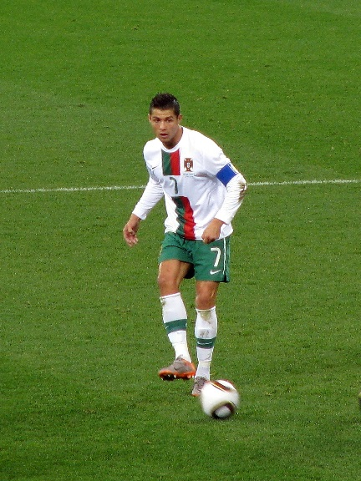

Wodurch ich ihn kenne/ von ihm erfahren habe:
Ich habe von ihm im Fernsehen erfahren, als Portugal in der WM gespielt und gewonnen hat. Mein Papa ist ein großer Fan.
Was ich an ihm so toll finde:
Ich mag, dass er so sportlich ist und gut Fußball spielen kann.
Er bekommt sehr viel Geld beim Fußball und ist reich. Er sieht sehr gut aus und meine Freunde mögen ihn auch sehr.
Was ihn für mich so besonders macht:
Er kann jeden Tag Fußball spielen. Außerdem ist er oft im Fernseher zu sehen. Ich würde gern so sein wie er. Er hat viel Geld.

